大学生協連関西北陸ブロック

Peace now! 舞鶴 実行委員会

■開催趣旨

戦後70年以上を経過し、戦争や被曝証言を聞くことも困難になりつつある中、日本の戦争被害と加害の事実を知り、平和への道筋を考える学習企画の重要性はいつになく増しています。

そんな中で、舞鶴市や京都府北部にて戦争遺跡を訪ね、フィールドワークを通して戦争・平和について関心を持ってもらいたいと私たちは考えました。

参加した組合員がこのPeace now!舞鶴をきっかけに平和について知り、知らせ、考え、話し合う活動への第一歩になる事を願って、Peace now!舞鶴 2018を開催します。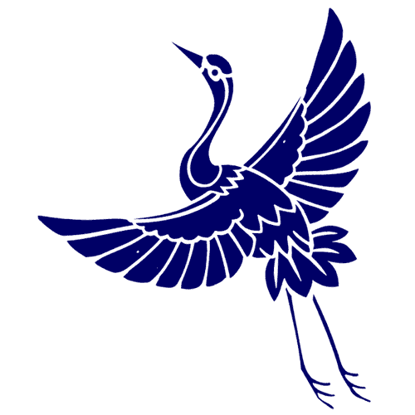

■獲得目標

①戦争の多様な姿を学ぶ――満州開拓、シベリヤ抑留、引揚げ･･･様々な戦争の姿を知ろう

②戦争加害の姿を知る――外国人強制労働、浮島丸事件など日本人だからこそ事実を知っておこう

③現在の日本の姿を考える――日本海に臨む唯一の海上自衛隊基地・舞鶴で平和について考えよう

■開催概要

開催日程　：　10月13～14日（土･日）

場　　所　：　京都府舞鶴市、与謝野町などその周辺

　　　　　　　訪問予定：

・与謝野町ニッケル鉱山跡にて中国人・連合軍捕虜強制労働現場と解説。

・舞鶴市にて「引揚記念館」訪問、ｸﾙｰｽﾞ船及び展望台からの海上自衛隊施設・護衛

艦等の視察、浮島丸事件と慰霊碑訪問と説明

　　　　　　　・宿舎にて学習会・ﾌﾘｰｾｯｼｮﾝ・交流

集合場所　：　京都駅八条口バス乗り場

集合時間　：　8時15分集合出発

参加費　　：　10.000円（予定）　小規模生協への参加費負担免除などは学びあい支援制度に基づいて行います。

■参加対象

* 「学びあい支援制度」を適用します。供給高２億円未満の生協は２名までブロックで

参加費を負担します。

* 「学びあい支援制度」を適用します。供給高２億円未満の生協は２名までブロックで

参加費を負担します。

関西・北陸地域の学生・留学生・院生・教職員組合員、生協職員

これから平和に関する取り組みをしたいと考えている人

身近な地域の平和に関する問題を考えたい人など、ぜひご参加ください！

■事前学習会

3回実施。いずれも同じ内容を行う予定です。

第一回：10/3(水)18:00-21:00@コープイン京都会議室

第二回：10/5(金)18:00-21:00@大学生協大阪会館

第三回：10/9(火)18:00-21:00@コープイン京都会議室

※参加できない方は個別対応を致します。

■内容　※次のような場所をフィールドワークする予定です。

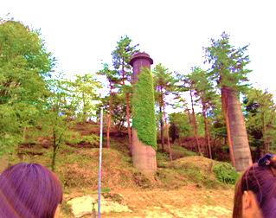

≪大江山ニッケル鉱山跡≫

　ニッケルは日本ではほとんど入手できない貴重な金属であり、戦争を遂行するための弾丸や武器の一部に活用されました。

労働力が不足していた日本は大江山で発見されたニッケルを採掘するために連合国捕虜(イギリス・カナダ兵等)や中国人、朝鮮人に過酷な強制労働をさせました。この地では日本の戦争での「加害面」を学びます。

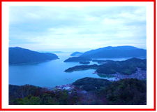≪五老ヶ岳展望台≫

五老ヶ岳からの景色は近畿百景ナンバー１と呼ばれているそうです。しかし、美しいリアス式海岸や島々は海上自衛隊舞鶴基地、護衛艦碇泊場、造船所や火薬庫としてつかわれ、要塞となっている姿が見えます。PN!舞鶴での学びは過去のことだけでなく、現在にも通じる問題でもあります。

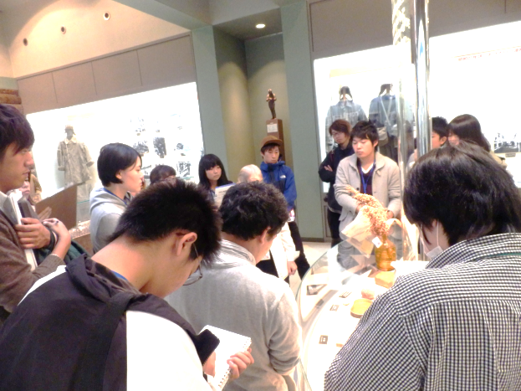

≪リニューアルされた舞鶴引揚記念館≫

引揚記念館の貴重な資料は世界記憶遺産に登録されました。

「語り部の会」の方に案内していただきながら、記念館を見学します。戦争が終わってからも苦しい状況におかれた人がたくさんいました。シベリア抑留、満州引揚がどのようなものだったか学びましょう。

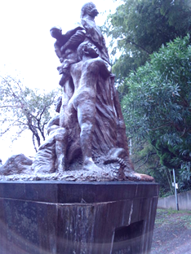

≪浮島丸事件≫

浮島丸は敗戦直後に、朝鮮人3000名をのせ、青森県大湊を出発、釜山に送還する予定でしたが、途中で舞鶴湾に入港、突然爆発し、数百名が犠牲となりました。多くの謎が残る事件です。

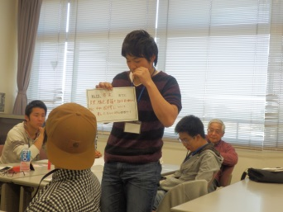舞鶴市民や南北朝鮮の民間団体によって毎年、犠牲になった方を追悼する慰霊祭が行われています。浮島丸殉難者を追悼する会の方から説明していただき、事件について殉難の碑に込められた意味などを学習します。

≪学習会と感想交流≫

フィールドワークをより理解するための学習会や参加者同士での感想交流を行い、考えを深めましょう。また、学んだことをこれからどう活かしていくか考えましょう。